DOSSIER TEMÁTICO “EXTRACTIVISMOS EN LAS FRONTERAS”

Frontera, extracción agrícola y nuevas lógicas de apropiación en Talamanca, Costa Rica .

Resumen
En las fronteras centroamericanas coexisten dos proyectos políticos, la conservación (áreas protegidas) y el extractivismo (minería, monocultivos, etc.). El cantón de Talamanca localizado en la región fronteriza de Costa Rica y Panamá, cuenta con un 80% de su territorio bajo alguna categoría de manejo. Sin embargo, ha estado marcado históricamente por actividades extractivas como los son los monocultivos de banano y plátano y hoy en día, por nuevas formas de transferencia tecnológica que buscan integrar a un cultivo tradicional como es el cacao a las lógicas del mercado. El presente artículo estudiará como este territorio ha fungido como un laboratorio para el extractivismo agrícola y para el mejoramiento genético del cacao.

Palabras claves: Fronteras, extractivismo, monocultivos, cacao, Costa Rica.

Abstract
Two political projects coexist on the Central American borders: conservation (protected areas) and extractive industries (mining, monoculture, etc.). The canton of Talamanca, located in the border region of Costa Rica and Panama, has 80% of its territory under some kind of management category. However, historically it has been marked by extractive activities such as banana and plantain monocultures and today, by new forms of technology transfer that seek to integrate a traditional crop such as cocoa into the logic of the market. This article will study how this territory has served as a laboratory for agricultural extractivism and for the genetic improvement of cocoa.

Key words: Borders, extractivism, monoculture, cocoa, Costa Rica

Resumé
Deux projets politiques coexistent aux frontières de l'Amérique Centrale : la conservation (zones protégées) et les activités extractives (mines, monoculture, etc.). Le canton de Talamanca, situé sur la région frontalière du Costa Rica et du Panama, a 80% de son territoire sous une catégorie de gestion quelconque. Cependant, il a été historiquement marqué par des activités extractives telles que les monocultures de bananes et de plantains et aujourd'hui, par de nouvelles formes de transfert de technologie qui cherchent à intégrer une activité agricole traditionnelle comme le cacao dans les dynamiques du marché. Cet article étudiera comment ce territoire a servi de laboratoire pour l'extractivisme agricole et postérieurement pour des projets d'amélioration génétique du cacao.

Mots-clés : Frontières, extractivisme, monocultures, cacao, Costa Rica

Introducción

La historía de Centroamérica está marcada por una serie de explotaciones de commodities es decir “recursos primarios generalmente no renovables que van de la megaminería al agribuisness, pasando por reservas hidrocarburíferas y la frontera forestal y pesquera”(Gago y Mezzadra 2015) por parte mayoritariamente de grandes imperios coloniales y de empresas transnacionales. En sus regiones fronterizas se puede identificar importantes actividades extractivas como la minería, el petróleo y los monocultivos de piña, banano, cítricos y palma africana (Rodríguez, Obando, y Acuña 2018).
Si bien Costa Rica ha tratado de diferenciarse de los otros países de la región, presentándose como la “excepción verde”, sus fronteras están marcadas por la expansión de monocultivos de piña, banano, plátano y cítricos (Rodríguez-Echavarría y Prunier 2020; Rodríguez, Obando, y Acuña 2018). Desde la década de los años ochenta se ha construido un relato nacional que presenta a Costa Rica como un país pionero en gestión de áreas protegidas, en inversión en energía renovable (hidroeléctricas), en el desarrollo de sistemas de pagos por servicios ambientales y más recientemente en el lobby internacional promoviendo la adaptación al cambio climático. Sin embargo, Costa Rica ha apostado realmente a una “gobernanza ambiental neoliberal, dirigida a la optimización del mercado para la gestión y protección de los bosques y la biodiversidad” (Ramírez 2017) y en la promoción de un módelo de desarrollo basada en la agroexportación.
El presente artículo busca analizar como estas contradicciones se manifiestan en el caso del cantón de Talamanca localizado en la región fronteriza entre Costa Rica y Panamá. Esta región fronteriza ha estado marcada desde el siglo XIX por la instalación de un enclave bananero de la mano la empresa United Fruit Company (Rodríguez 2014) la cual ha incidido tanto el trazado fronterizo como el ordenamiento territorial de esta región los cuales se establecieron en función de los intereses de esta empresa. A pesar de esto, en esta región fronteriza también coexisten importantes territorios indígenas y áreas protegidas como el Parque Internacional La Amistad Caribe que cubren alrededor de un 80% de este territorio (Llaguno Thomas et al. 2014; Llaguno Thomas 2016). Recientemente, organismos y centros de investigación internacionales han buscado promover el cultivo del cacao (Acuña 2007) como una alternativa productiva al extractivismo agrícola que se mantiene en la región.
El presente artículo busca generar una reflexión alrededor de cómo las fronteras han fungido como espacios de oportunidad para la expansión de actividades extractivas. Se analizará particularmente el caso de Talamanca y se tratará de demostrar como este territorio ha estado marcado a través del tiempo por la presencia de actividades extractivas (monocultivos de banano y de plátano). Mostraremos como Talamanca ha fungido de laboratorio tanto para la conservación como para la transferencia tecnológica alrededor del cacao generando nuevas lógicas de apropiación territorial y de conocimientos. Se analizará además como la promoción del cacao en esta región se ha presentado como una alternativa a la expansión de los monocultivos y nos cuestionaremos si esta efectivamente es una opción que pueda generar las condiciones para que estas poblaciones “salgan de la pobreza” y si este es realmente “agroecológico” como lo presentan.
Metodología
Los resultados expuestos en este articulo, fueron generados a través de tres proyectos de investigación que se desarrollaron desde el Centro de Investigación y Estudios Políticos (CIEP) de la Universidad de Costa Rica desde el 2016.
Desde estos proyectos se realizaron más de 80 entrevistas a actores locales (trabajadores, productores, empresarios, asociaciones de desarrollo, autoridades indigenas, organizaciones de mujeres indigenas productoras de cacao y chocolate, entre otros), representantes de organizaciones no gubernamentales, de centros de investigación (IICA, EARTH, CATIE) y funcionarios de ministerios de agricultura y de otras entendidades públicas. También, se realizó una importante observación partipante en eventos, reuniones, ferias del cacao. Ademñas, se visitaron plantaciones, fincas, vivieros, jardines clonales, centros de acopio, empresas comercializadoras y chocolateras.

- Las fronteras de Centroamérica, territorios de oportunidad para el extractivismo agrícola

  - Extractivismo agrícola
El extractivismo ha sido definido desde Suramérica, como una actividad productiva que remueve de forma intensiva grandes volúmenes de recursos naturales, los cuales son destinados al menos en un 50% a la exportación (Gudynas 2013). Estos recursos se caracterizan por tener un escaso procesamiento y por lo tanto un reducido valor. El extractivismo económico ha mostrado (Grosfoguel 2016, 126), generar importantes efectos destructivos desde el punto de vista ambiental, así como en la degradación de las condiciones laborales de los trabajadores (Rodríguez, Obando, y Acuña 2018).
Gudynas y Acosta establecen que el extractivismo no se limita sólo a la extracción de minerales o hidrocarburos (petróleo y gas natural) sino también al extractivismo agrario, forestal e, incluso, el generado por la pesca intensiva (Acosta 2011; Gudynas 2009; 2013).
Entender como la extracción de commodities se han venido desarrollando en el contexto centroamericano, es clave, ya que estos han sido una constante en la historia del Istmo. Sin embargo, en las últimas dos décadas, ha habido un creciente desarrollo de megaproyectos y de conflictos socio ambientales en donde el capital transnacional ha tenido un rol protagónico. Este aumento de actividades extractivas, se debe a que después de la crisis económica del 2008 el capital financiero llevó a la región a un proceso de “reprimarización de la economía”, es decir al aumento de la producción de materias primas. Esto conllevó a la proliferación de megaproyectos (minería, plantaciones, hidroeléctricas, etc.) (Bran-Guzmán 2017, 46). El extractivismo se presenta, así como “una forma de acumulación y un mecanismo de saqueo con diversos modos de extracción: agrario, forestal, agua, fuerza de trabajo”, entre otros. (Bran-Guzmán 2017, 46).

Para efectos de este artículo, haremos uso de un concepto ampliado de la extracción, con el fin de entender “de manera más sistémica” como funciona el capitalismo actual(Gago y Mezzadra 2015, 40–41). Y como este capitalismo busca “colonizar nuevos territorios” muchas veces marginales para convertirlos en suelo de sus operaciones a través de lógicas diversas que van desde actividades extractivas tradicionales como los monocultivos, hasta el uso de “patentes, insumos tecnológicos, instrumentos financieros y apropiación del conocimiento”(Gago y Mezzadra 2015, 41). De esta forma la extracción no puede reducirse solo a operaciones vinculadas a materias primas (commodities) en espacios rurales, esta esta también esta vinculada a la extracción de la fuerza de trabajo, a la extracción de material genético, a la extracción de saberes.

  - Fronteras, territorios de extracción y despojo
Las fronteras son una forma de discontinuidad espacial que tiene por objeto ordenar el mundo y hacerlo comprensible (Velasco-Graciet y Bouquet 2006, 11). Su trazado define un perímetro dentro del cual el Estado es en teoría soberano y cuenta con las potestades de controlar y supervisar a sus habitantes y las actividades económicas y sociales que desarrollan en su territorio (Gay 2004, 54). No obstante, como se tratará de evidenciar, las actividades extractivas han puesto en duda muchas veces tanto la soberanía territorial como la autonomía de los Estados.

Esta investigación se marca en los estudios sobre fronteras que las perciben como regiones y no como una forma de discontinuidad lineal (Foucher 1991) como muchas veces se les trata de reducir. Las fronteras son regiones complejas que suelen ser atravesadas por "lazos de proximidad de ambos lados de la frontera que a su vez producen territorios propios" (Medina 2004, 12). De esta forma, las fronteras son regiones dinámicas (Fourny 2005) que integran territorios divididos por un límite pero conectados por una serie de intercambios y relaciones de poder que articulan una gran diversidad de actores, ecosistemas y actividades productivas (Rodríguez 2014). Es así que estas regiones fronterizas son a la vez regiones de separación y de contacto (Foucher 1991, 39). Las regiones fronterizas son "lugares únicos" que tienen su propia identidad determinada por su proximidad a otro territorio y por su posición periférica(Reitel y Zander 2004, 1). En donde los pueblos localizados en posición de frontera a pesar de la discontinuidad, comparten un entorno natural, características culturales, problemáticas socio-económicas, actividades productivas y una historia común (Renard 1997, 70) muchas veces de despojo y de olvido.

La coincidencia de actividades extractivas y conflictos ambientales en zonas de frontera ha sido estudiada y analizada en Suramérica por Eduardo Gudynas (Gudynas 2007; 2005). El llega a la conclusión que en las regiones fronterizas se han desarrollado actividades muy diversas como la minería, la construcción de represas e infraestructura, la expansión de monocultivos (soya) (Gudynas 2007) y la extracción petrolera (Rodriguez 2016), entre otras. Esto debido a que son territorios porosos en donde el Estado-Nación se “desterritorializa” es decir el Estado experimenta la reducción y el debilitamiento de su capacidad para regular y controlar su propio territorio (Gudynas 2005, 2).

Las fronteras centroamericanas, son periferias marginadas, pobres, poco pobladas y marcadas por la débil presencia del Estado lo cual no sólo se ha expresado en su dificultad para vigilar y controlar estos territorios, sino que se ha materializado en la poca presencia institucional y la falta de servicios públicos como educación, salud, agua potable y el acceso a la justicia. Y esto también se puede ver en el poco control que estos Estados tienen para gestionar las actividades extractivas y proteger la naturaleza (Rodríguez, Obando, y Acuña 2018, 194). Gudynas afirma que el Estado juega dos roles en estas regiones, uno el de un Estado débil en cuanto a garantizar servicios, derechos y control, y otra, un Estado fuerte “para asegurar la vinculación productiva al comercio global” de estas fronteras (Gudynas 2007, 10). Y este fenómeno ha sido observable en las fronteras de Costa Rica, en donde el Estado costarricense ha favorecido históricamente las concesiones y los permisos priorizando un discurso de atracción de inversión extrajera y de promoción de la exportación (Rodríguez-Echavarría y Prunier 2020).
La escogencia de las empresas transnacionales de las fronteras como espacios de inversión y de instalación de sus actividades, también reside en que son espacios en donde se puede tener acceso a mano migrante empobrecida y muchas veces irregular que trabaja largas jornadas sin derechos laborales a cambio de salarios precarios (Rodríguez-Echavarría y Prunier 2020). Esa fuerza de trabajo que muchas veces se asemeja a una esclavitud moderna es clave para mantener este modelo de producción ya que sin ella este tipo de operaciones no serían rentables. Es así como estas regiones “son territorios empobrecidos que son víctimas, a través de la expansión de los monocultivos, de procesos de despojo, exclusión y desigualdad ambiental” (Rodríguez, Obando, y Acuña 2018, 193). En este sentido, Gudynas afirma que en estos territorios fronterizos prevalece “la inseguridad y la violencia rural, se apela a trabajo esclavo y no se aplican las normas de protección ambiental” (Gudynas 2005, 2).

Hoy en día en estos territorios fronterizos coexisten múltiples monocultivos como el banano, los cultivos de piña, los cítricos, el plátano y la palma africana. Las fronteras son así “enclaves o nodos conectados con flujos de personas y de capital a la economía global (Gudynas 2005, 2). Están determinadas por la extracción de recursos naturales y son sitios de procesamiento primario de estos recursos para ser después exportados (Gudynas 2005, 2).

- Talamanca, una historia de apropiación y de extractivismo agrícola

  - Una región fronteriza configurada por empresas bananeras

El cantón de Talamanca está localizado en la provincia de Limón en la vertiente Caribe de Costa Rica (ver mapa 1) en la región fronteriza compartida con Panamá. Cuenta con uno de los índices de desarrollo humano más bajos de Costa Rica (0,634 IDH y posición 81 de un total de 82 cantones para el 2016) y ha estado históricamente aislado de los centros nacionales y de los polos de desarrollo localizados en la vertiente Pacífico (Rodriguez 2013).
Actualmente, en esta periferia habitan poblaciones mestizas, afrocaribeñas e indígenas. Los pueblos indígenas bribris y Ngöbes Buglé primero se refugiaron en esta región fronteriza para huir del sistema colonial de explotación de mano de obra llamado “La Encomienda” y después los grupos que habitaban el valle de Sixaola, tuvieron que refugiarse en las montañas de Talamanca para escapar de la expansión de la actividad bananera (Bourgois 1994, 59 y 60). Estas empresas generaron patrones particulares de urbanización y asentamiento, dividiendo las aldeas en distritos bananeros. También poblaron estas regiones fronterizas introduciendo mano de obra china y afrocaribeña para trabajar en las plantaciones (Boza Villarreal 2014; Perez Brignoli 2000; Hall, Perez Brignoli, y Cotter 2003; Hall 1985). Las poblaciones afrocaribeñas eran libres no esclavos, y procedían principalmente de Jamaica, Belice, Nueva Orleans, Honduras, Panamá y Guatemala (Murillo 2000; Duncan y Melendez 1972).

Mapa 1. Localización del cantón de Talamanca en Costa Rica
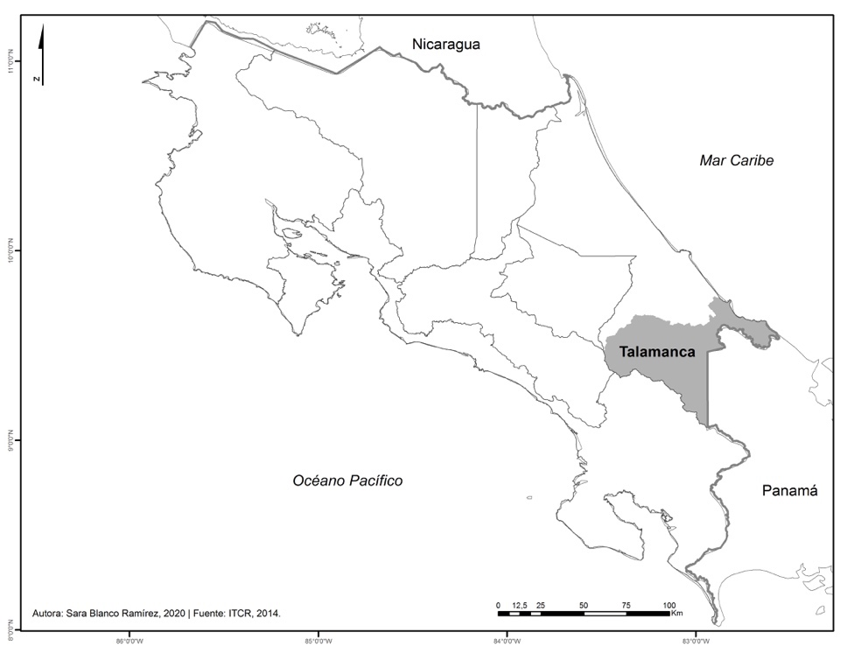

La presencia la UFCO fue particularmente importante y por mucho tiempo la frontera Costa Rica- Panamá fue considerada como la principal zona de producción de banano del Istmo debido a las condiciones climáticas favorables para este cultivo (Hall, Perez Brignoli, y Cotter 2003, 206). La producción de banano comenzó en 1870, alentada por un empresario estadounidense llamado Minor Cooper Keith. El cultivo de banano en el lado costarricense de la frontera fue realizado inicialmente por la empresa de Keith, la United Fruit Company (UFCO). En 1899, esta empresa llegó a un acuerdo con el gobierno de Costa Rica, cuyo presidente era Bernardo Soto, a través del Acuerdo Soto-Keith, establecía que la UFCO se encargaría de construir el ferrocarril y de administrarlo y a cambio recibiría una concesión de 800.000 hectáreas para iniciar la producción de banano en la parte caribeña de Costa Rica, y tendría la autonomía para administrar las plantaciones como quisiera. En el lado panameño esta compañía tomó el nombre de Chiquiri Land Company y se extendió en el valle del río Sixaola, sobre los pueblos de Changuinola y Almirante.
Es así como tanto, la UFCO como la Chiquiri Land Company se convirtieron en unas de las primeras empresas transfronterizas del Istmo (Foucher 1991; Girot y Granados 1997).

De esta forma, la UFCO tuvo un rol central en la definición del trazado fronterizo con Panamá y en el ordenamiento territorial de toda esta frontera. Las debilidades estructurales de las fronteras y de la vertiente Caribe del Istmo facilitaron el desarrollo de sistemas de plantación basados en la lógica del enclave (Girot y Granados 1997). Estas regiones fueron vistas como espacios de oportunidad debido a su riqueza ambiental y su alta marginalidad que se traduce en la falta de oportunidades de empleo, lo que las convierten en fuentes de mano de obra poco calificada y mal remunerada (Rodríguez 2014)).
La incursión de las compañías bananeras en el Istmo fue decisiva. Estas empresas se establecieron en los márgenes del Istmo, consolidando su presencia a través de la instalación de enclaves bananeros en las regiones fronterizas de Honduras y Guatemala, Costa Rica y Panamá, y en la costa caribeña de Honduras (Bourgois 1994, 44). Estas empresas desempeñaron un rol central en la vida política de los países del Istmo, apoyaron a los partidos políticos comprometidos con la protección de sus intereses e incluso intervinieron en la definición de varios segmentos fronterizos entre Guatemala y Honduras y entre Costa Rica y Panamá. Foucher señala que "la política fronteriza era un elemento esencial del control imperialista, que se aprovechaba de las divisiones y rivalidades entre los líderes locales de la región centroamericana [...] Varios segmentos fronterizos -Honduras/Guatemala, Panamá/Costa Rica- se determinaron en función de los intereses y rivalidades de las empresas bananeras y sus caudillos aliados " (Foucher 1991, 152).
Las plantaciones se convirtieron así en un mundo en sí mismo en donde se estableció todo un sistema de producción organizado enclaves. Este sistema se localizó mayoritariamente en la vertiente Caribe acentuando la especificidad de esta zona, estableciendo lo que Hall llamo un "microcosmos caribeño" muy distinto de la población mestiza de la vertiente Pacifico de Centroamérica (Hall 1985, 7).
Los enclaves eran un régimen de "apartheid, sistemas cerrados que articulaban pueblos, plantaciones y comisariatos, (tiendas de las empresas bananeras que vendían alimentos y mercancías a los trabajadores). Estos territorios estaban así segregados del resto del país (Murillo 2000; Duncan y Melendez 1972).
Las empresas bananeras tenían así plena autonomía y soberanía sobre estos territorios y se constituyeron en actores políticos claves con mucha influencia en los procesos de decisión de los Estados, esto explica porque los países centroamericanos fueron conocidos como “Banana Republics”. Progresivamente las fronteras centroamericanas fueron olvidadas y entregadas por los gobiernos a los enclaves bananeros (Girot y Granados 1997, 293).
Sin embargo, con la llegada, a inicios de los años treinta, de la enfermedad del Mal de Panamá, la UFCO abandonó sus plantaciones arrendando algunas fincas a sus capataces y otras las vendió. Transfirió sus operaciones primero al Valle de Sarapiquí y luego al lado del Pacífico (Hall, Perez Brignoli, y Cotter 2003, 207). Con la partida de la UFCO, se introduce nuevos cultivos en esta región fronteriza como el plátano y se recupera el cultivo del cacao.
No obstante, después de haber encontrado variedades resistentes al Mal de Panamá, al final de la década de los setentas, las empresas bananeras volvieron a Talamanca . En la actualidad se encuentran empresas transnacionales herederas directas de la UFCO, como DOLE, Chiquita y Del Monte, las cuales realizan las actividades de producción de banano, empaquetado y distribución (Rodríguez, Obando, y Acuña 2018, 174). Para esto hacen uso de métodos de producción modernos, de agroquímicos y de pesticidas. Sólo el cantón de Talamanca produce 4,96 millones de cajas de banano al año (CORBANA, 2012) los cuales se exportan a través de los puertos de APM Terminals en Moín, el antiguo puerto de Moín y el de Limón, que son los más importantes de Costa Rica a través de estos puertos transitan el 95% de todas las exportaciones e importaciones realizadas por Costa Rica. Estas empresas están mayoritariamente localizadas en la vertiente Caribe del país y en las dos fronteras como se puede observar en el Mapa 2.

Mapa 2 Producción de hectáreas sembradas de banano en Costa Rica según el Censo Agrícola de 2014

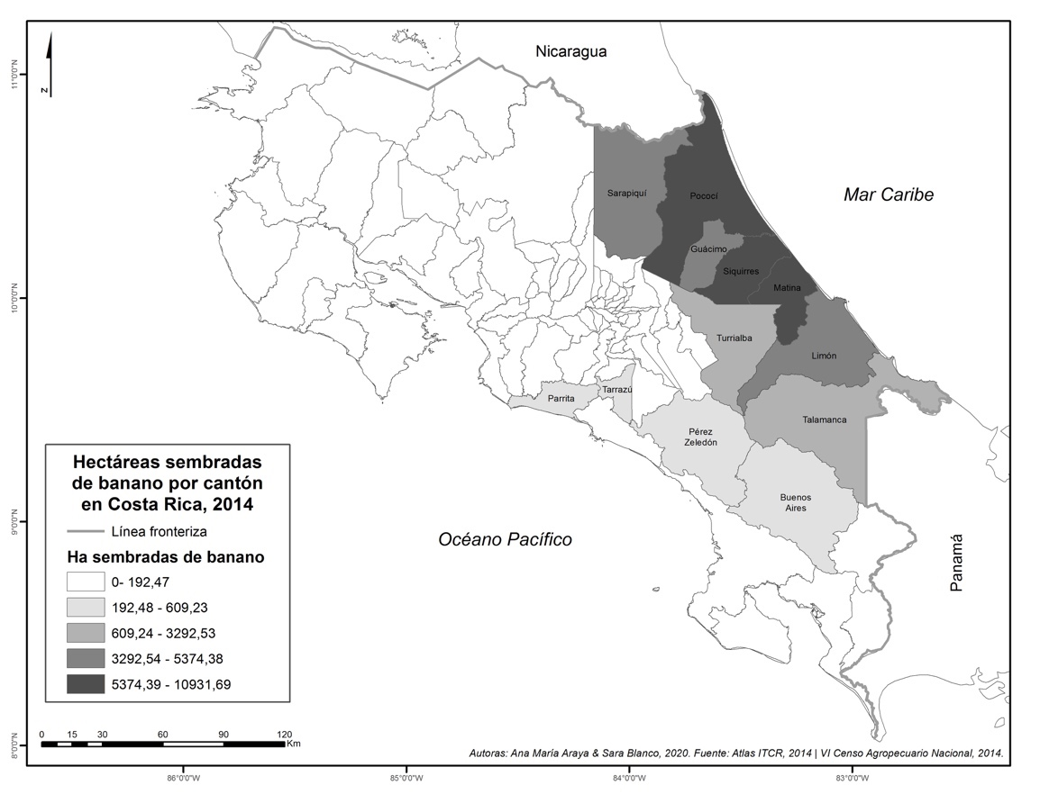

El legado del sistema de producción de estas empresas bananeras todavía puede verse en estos pueblos fronterizos, ya que muchos pueblos conservan los nombres de los distritos bananeros, como la Finca 60 en Almirante (Panamá), la Finca 98 y Finca Costa Rica en Sixaola (Costa Rica).
Es importante destacar que el modelo agroexportador estuvo presente en este territorio desde antes de la formalización del trazado fronterizo, es por esto que el paisaje marcado por el desarrollo de los monocultivos de banano ha estado desde muy temprano presente en el imaginario de sus habitantes lo que ha generado una naturalización del cultivo y del paisaje que produce. Si bien la existencia de estas bananeras parece hoy en día estar consolidada, situación que ha implicado una importante reducción de los movimientos de resistencia, en el pasado, las malas condiciones laborales generaron numerosas huelgas, protestas y acciones legales en contra de las compañías bananeras. Una de las más relevantes en la historia costarricense es la gran huelga bananera de 1934 (Rodríguez, Obando, y Acuña 2018, 175).

Además, el contexto se complejiza, debido a que en Talamanca no sólo existen plantaciones de banano, en este cantón confluyen, también, territorios indígenas, las áreas protegidas (Parque Internacional La Amistad, refugios de vida silvestre y parques nacionales) y la franja fronteriza (Rodríguez, Obando, y Acuña 2018, 174). Es así como más de la mitad del territorio (55%) corresponde a áreas de conservación y 30% a territorios indígenas (Rodríguez, Obando, y Acuña 2018, 174) . En esta región de frontera se pueden identificar seis territorios indígenas, cuatro en Costa Rica (867 km2): las reservas BriBri de Kekoldi, Talamanca, Cabécar de Talamanca y Telire; y dos en Panamá (261 km2): Bribri y Naso (ver Mapa 3).

Mapa 3 Territorios indígenas y áreas silvestre protegidas en el cantón de Talamanca, 2020

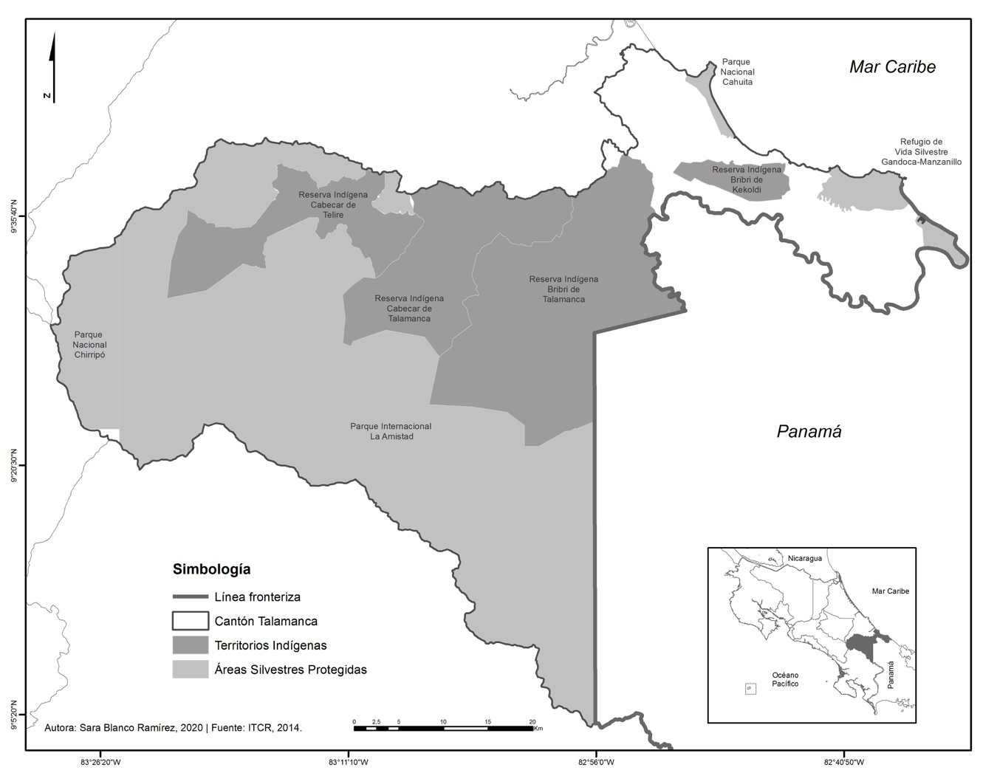
Si bien, Talamanca ha estado marcada por la presencia de actividades extractivas también concentra una importante biodiversidad y ecosistemas de importancia mundial (ver mapa 3), y es una de las pocas regiones que todavía tienen grandes extensiones de bosques primarios en Centroamérica. Según, el Banco Interamericano de Desarrollo (BID), se estima que en la cuenca de Sixaola quedan 261.700 hectáreas de bosque tropical los cuales están localizados principalmente en áreas protegidas y territorios indígenas (Franklin 2007) . Además, es importante insistir sobre el hecho de que esta región fronteriza alberga el único parque binacional del Istmo, el Parque Internacional La Amistad, clasificado como Reserva de la Biosfera en 1982 y Patrimonio Natural de la Humanidad por la UNESCO en 1983.
  - Nacionalizar Talamanca: frente pionero y cooperativas de plátano
Una vez, que la empresa bananera se retiró de Sixaola, Talamanca, el Estado costarricense a través del Instituto de Desarrollo Agrario (IDA) emprendió un proceso de recuperación y de nacionalización de esta frontera, al ceder tierras abandonadas por la UFCO localizadas en posición de frontera a campesinos mestizos provenientes de otros territorios agrícolas de Costa Rica (Pinto-Valencia 2012, 23). La frontera, que en el pasado se percibía como un enclave bananero, se convirtió en una “frontier” en el sentido turneriano (Turner 1996), es decir un frente pionero que había que conquistar y articular a la nación costarricense.
Es así como desde la década de los años ochenta, grupos de campesinos se instalaron en esta región fronteriza para plantar mayoritariamente plátano para la exportación. Las fincas asignadas a cada agricultor fueron de un promedio de 3 hectáreas, razón por la cual se formaron cooperativas para satisfacer la demanda internacional (Pinto-Valencia 2012, 23). De esta forma, estos campesinos se organizaron en cooperativas como CoopeRío, Asoplatupa y AsoMargarita localizadas a orillas del río Sixaola sobre la franja de tierra fronteriza (ver Mapa 4) que se extiende desde la línea de frontera hasta dos kilómetros al interior del territorio costarricense que en teoría es propiedad del Estado costarricense. La mayoría de estas fincas están por lo tanto localizadas en los márgenes río Sixaola como se puede observar en el Mapa 4. Por su localización, son tierras muy fértiles, pero también muy vulnerables, especialmente debido a las constantes inundaciones que se dan en la temporada de lluvias.
Estas fincas siguen lógicas productivas muy similares a las empresas bananeras, usan los mismos plaguicidas y agroquímicos, y producen también desde la lógica del monocultivo. Sin embargo, este sistema de economía social permite una cierta distribución de las riquezas (y también de las pérdidas) debido a que son los mismos agricultores los administradores de estas tierras. No obstante, estas cooperativas son muy vulnerables a las fluctuaciones de los precios y a los eventos naturales extremos como lo son las constantes inundaciones del río Sixaola. Debido a esto muchos están optando por introducir plantas de cacao que tanto instituciones públicas como organismos internacionales han recomendado por ser más “adaptables al cambio climático” y más resistentes a las inundaciones.
A través de estas cooperativas de plátano, el Estado costarricense volvió a ejercer su control sobre estos territorios fronterizos, articulando estas comunidades al resto de país.

Mapa 4. Cantidad de fincas productoras de plátano en Costa Rica y Limón para el 2014
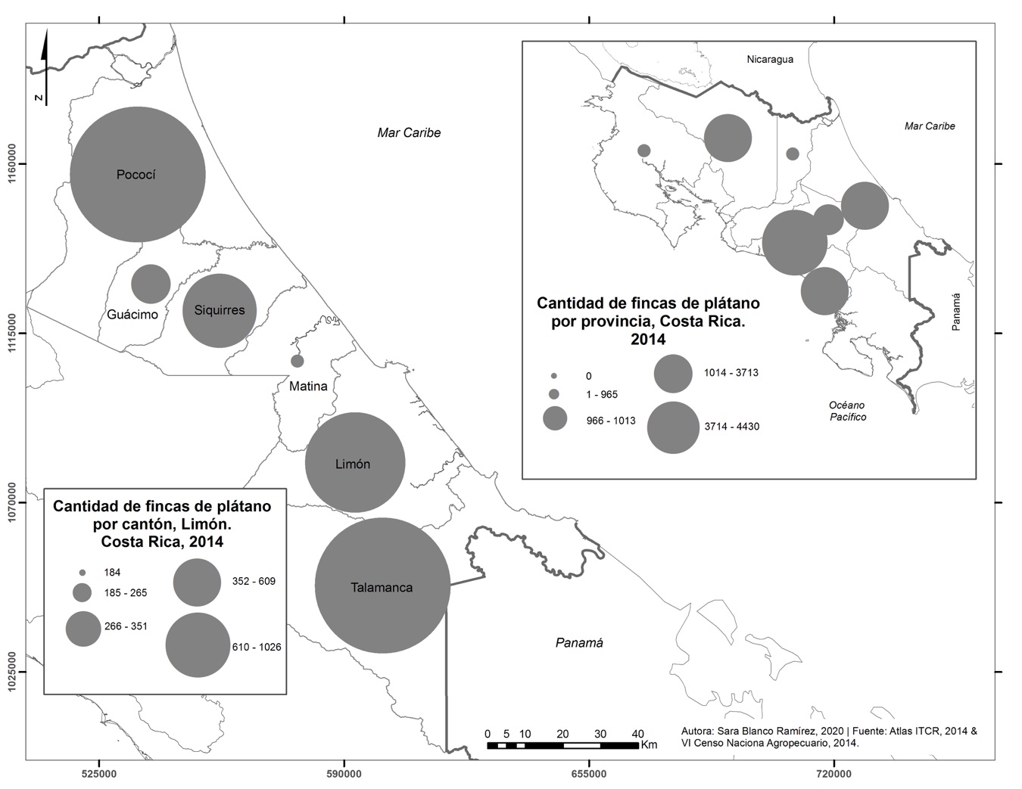
  - Impactos de los monocultivos de banano y plátano
Los actores entrevistados en el marco de nuestros proyectos de investigación, consideran que una de las principales causas de contaminación en esta región fronteriza es el avance de la frontera agrícola debido a la expansión de los monocultivos, en particular de banano y plátano. Estas actividades, generan una importante contaminación (productos químicos) y deforestación (Rodríguez 2014).
Si bien en la actualidad, el Estado costarricense ha recuperado su soberanía sobre esta región fronteriza, las empresas bananeras siguen siendo actores muy importantes y su presencia es visible e imponente. El banano sigue siendo el monocultivo más importante, a pesar de que el número de hectáreas cultivadas ha disminuido considerablemente desde finales de los años 2000.
Según la Cámara Nacional de Productores de Banano, las empresas con mayor producción son la Chiriquí Land Company, Del MONTE, Dole y Chiquita y son en la actualidad la principal fuente de empleo en esta región fronteriza.
Estas plantaciones son modernas y se caracterizan por el uso de agroquímicos (Bromaxil), plaguicidas y herbicidas que tienen efectos muy negativos en la salud de los habitantes de esta frontera, especialmente en los pueblos situados cerca de los campos. Investigaciones de ANAI y de la Universidad de Costa Rica han demostrado la presencia de agroquímicos, plaguicidas y herbicidas en el río Coclés, el humedal transfronterizo San San Pond Sack, el delta del río Yorkín, las pueblos costeros de Manzanillo y Gandoca, las zonas urbanas de Guabito en Panamá, Sixaola y Bribri en Costa Rica (Proyecto Binacional Sixaola y Asociación ANAI 2012). El Ministerio de Agricultura y Ganadería (MAG) de Costa Rica, a través de su Proyecto BID-MAG, ha advertido de la alta presencia de estos agroquímicos en los recursos hídricos fronterizos, los cuales han sido severamente degradados (MAG 2010). Lo que pone en evidencia el mal manejo de desechos tóxicos.

Se han realizado múltiples denuncias por parte de las poblaciones indígenas y por la organización local Corredor Biológico Talamanca-Caribe, sin que esto se traduzca en verdaderas acciones de control o sanción. Estas organizaciones han puesto en evidencia que la expansión de plantaciones contamina tanto aguas superficiales como subterráneas, cambia el uso de los suelos y los erosiona, generando el desvió y sedimentación de los ríos. Además esto ha generado en estas comunidades una creciente concentración de la propiedad de la tierra, el desplazamiento de las familias campesinas y la pérdida de la soberanía alimentaria (Rodríguez, Obando, y Acuña 2018).
Desde el punto de vista social, el extractivismo agrícola presente en esta frontera también ha causado violaciones sistemáticas a los derechos laborales de los trabajadores bananeros. Durante las entrevistas se mencionó que en estas fincas se da regularmente procesos de explotación laboral, se viola el derecho de sindicalización y se dan muy frecuentemente despidos injustificados, entre otros. Además, hacen uso de mano de obra migrante muchas veces en situación irregular y de poblaciones transfronterizas indígenas Ngöbe-Buglé, que se mueven de un lado a otro de la frontera y que migran de forma estacional (Rodríguez, Obando, y Acuña 2018, 175).
- El Cacao de Talamanca, nuevas formas de apropiación a través de la transferencia tecnológica.
  - ¿El Cacao, una respuesta para combinar productividad y sostenibilidad?
La presencia del cacao en Talamanca data de tiempos precolombinos ya que la variedad Matina se podía encontrar en todo Mesoamérica (desde el Soconusco hasta Panamá). Este fruto era utilizado principalmente por los grupos indígenas para fines ceremoniales, su uso comercial se le atribuye a la UFCO la cual lo empieza a cultivar tecnificando (agroquímicos y maquinaria) su producción con el fin de exportarlo (Acuña 2007). Paralelamente, esta empresa empieza a experimentar con el cacao, realizándole las primeras modificaciones genéticas con el fin de mejorar su productividad.

Desde la década de 1920, familias indígenas empezaron a trabajar como jornaleros en las plantaciones de cacao de pequeños agricultores afrocaribeños, desarrollando así nuevos conocimientos sobre el cultivo del cacao (Boza Villarreal 2014). Sin embargo, no es hasta la década de 1940 después de la salida de la UFCO de este territorio, que las comunidades indígenas empezaron a producirlo con fines comerciales. El cacao se vuelve uno de los principales productos agrícolas en Costa Rica a partir de los años cincuenta (Boza Villarreal 2014). Sin embargo, su auge se vio truncado por la aparición del hongo de la monilia. La llegada de este hongo fue particularmente dañina para el sector cacaotero, ya que de 1978 a 1982 vio su producción reducida en casi un 80% y su exportación en un 92% (Enríquez 1980; Enriquez y Brenes 1980; Krauss et al. 2003; MacLeod 1996).

Muchas de las personas entrevistadas tanto productores como expertos en cacao y funcionarios gubernamentales, se refieren a que hay un antes y un después de la llegada de este hongo, puesto que la producción de cacao para fines comerciales dejó de ser prioridad en Talamanca y el cultivo sólo se mantuvo en las fincas de productores indígenas para el autoconsumo.

Hoy en día la producción de cacao en Talamanca se concentra en la parte alta de la cuenca del río Sixaola en los territorios indigenas bribris y cabecars (ver mapa 3). Mucha de esta producción se está realizando en fincas de 1 a 10ha que son denominadas por organismos internacionales “fincas integrales”, las cuales se caracterizan por diversificar la producción intercalando plantas de cacao con arboles frutrales y bananales (Rodríguez 2014, 174). Estas fincas integrales aspiran a producir de manera equitativa y orgánica (aún cuando no están certificadas como orgánicas), reutilizando los desechos e integrando los conocimientos y la tecnología tradicional. El principio central de estas explotaciones es la diversificación de la producción mediante la intercalación del cultivo de cacao con árboles frutales y plátanos, no obstante, en la actualidad, el principal producto de estas fincas es el cacao (ver mapa 5). El material genético que más se siembra son de variedades tributarias que hacen que el cacao producido sea considerado como “cacao fino” según las estipulaciones de la Organización Internacional del Cacao (ICCO).

Mapa 5 Producción de cacao en Costa Rica y Talamanca para el 2014
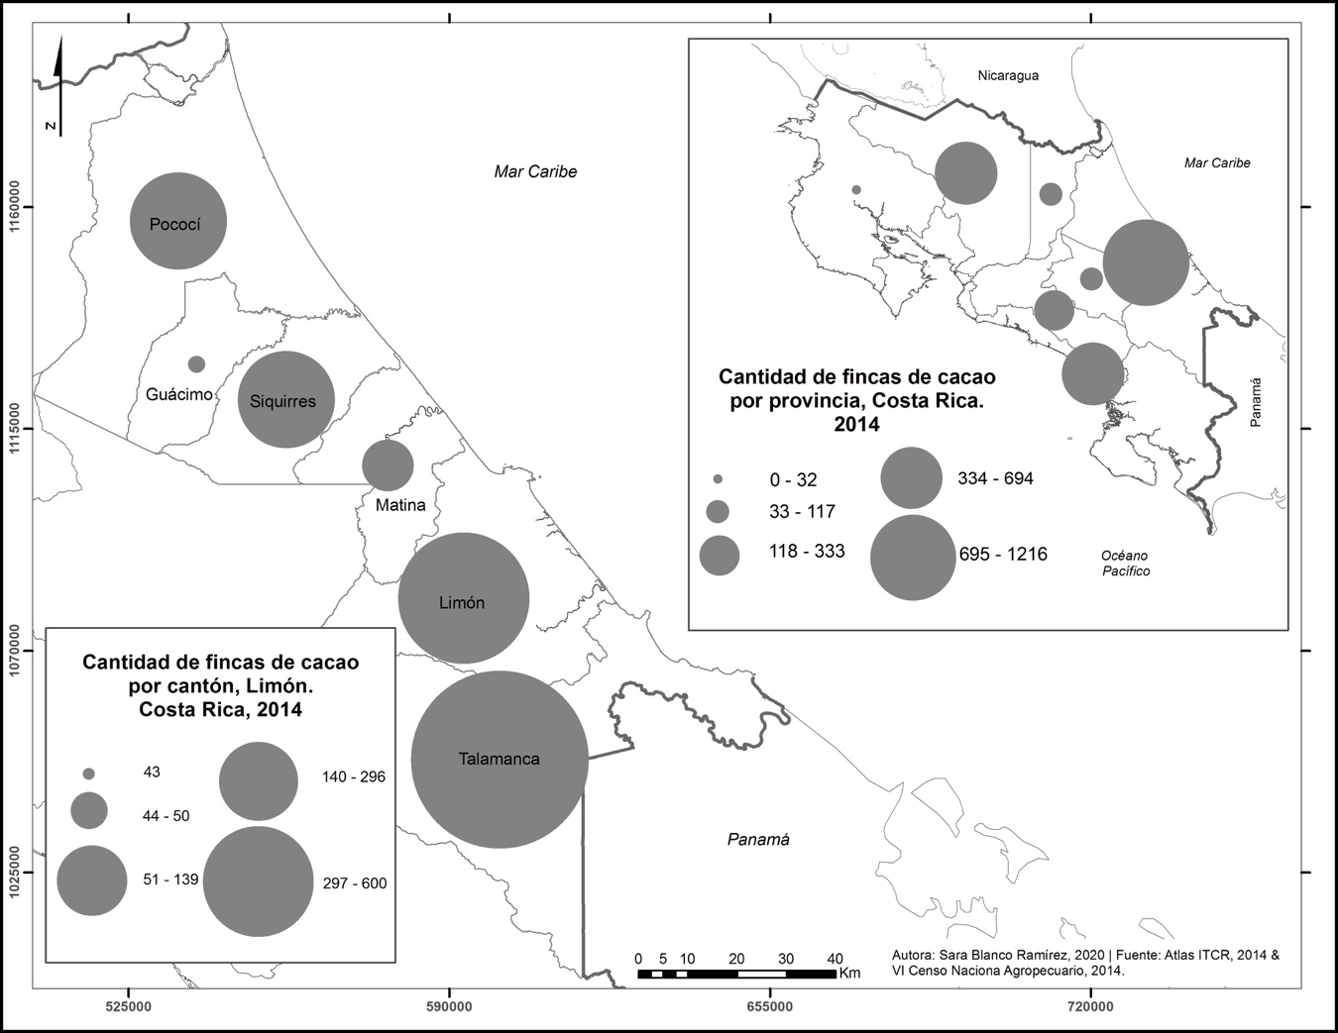
La producción de cacao es, en su mayor parte, orgánica y es industrializada y comercializada por la Asociación de Pequeños Productores de Talamanca (APPTA). Esta asociación creada en 1987 reúne a más de 1200 productores de cacao de los cuales un 80% son mujeres.
Es importante señalar que la tenencia de la tierra en estos territorios indígenas es matrilineal, ya que para la cultura Bribri la tierra es propiedad de las mujeres, las cuales se la heredan a sus hijas (Bozzoli 1979; Hilje Matamoros 2014; Philipp Whelan 2005). Esto puede explicar porque la mayoría de los productores de cacao en Talamanca son mujeres.

La Asociación de Mujeres Indígenas de Talamanca (ACOMUITA) creada en 1991, es una organización de mujeres indígenas Bribris y Cabecars productoras de cacao para el mercado nacional e internacional. Esta organización tiene un rol clave en este territorio ya que según Faustina Torres, presidenta de la Asociación (entrevistada en abril 2018), ACOMUITA ofrece a estas mujeres mejores precios y ha venido procesando y transformando el cacao en chocolate gracias a una importante donación que les dio el proyecto BID-MAG. Esto con el fin de adquirir maquinaria para la elaboración de chocolates para el mercado local. Gracias esta inversión, crearon la marca Tsirushka® (que quiere decir chocolate en Bribri) la cual se ha venido comercializando en el mercado local alrededor de activitdades turisticas como los tours del chocolate.

Recientemente, con el apoyo de la como la Unión Internacional para la Conservación de la Naturaleza (UICN), también se creó una Cooperativa de cacao Afro R.L. que articula productores afrocaribeños de cacao en Talamanca.
Fotografía 1. Edgar Campbell, presidente de la cooperativa de Cacao Afro. RL
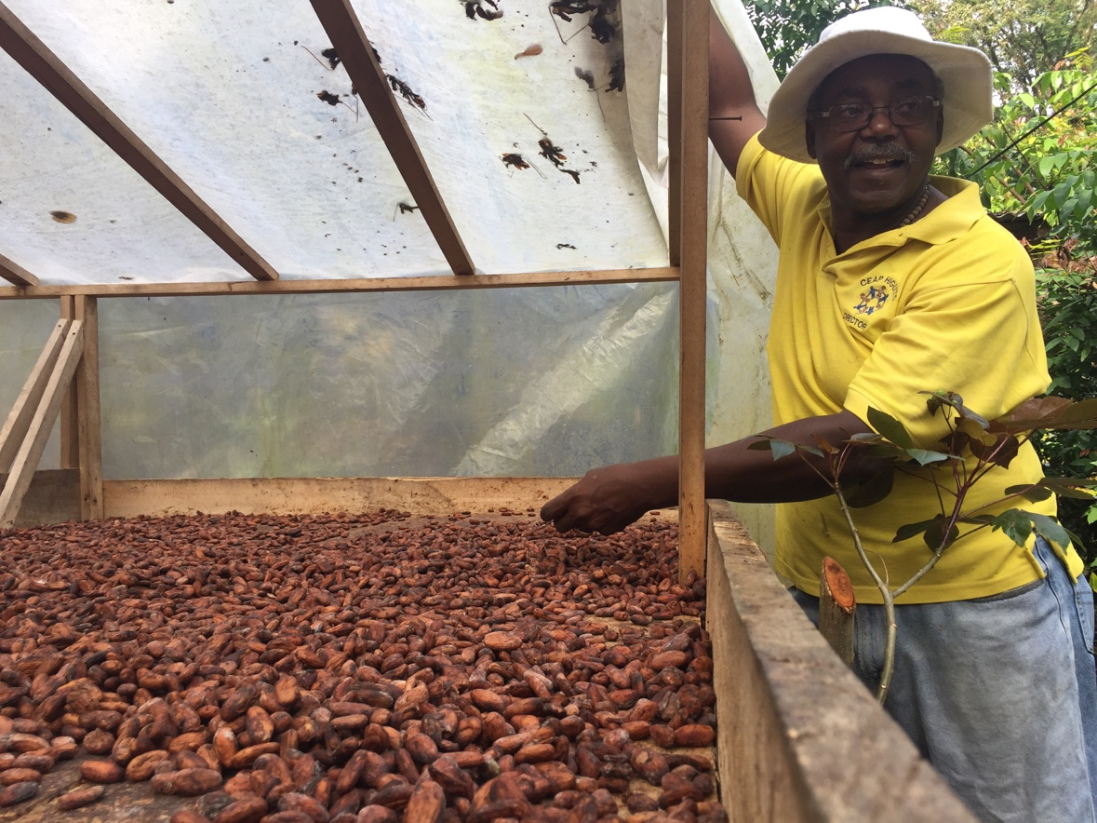
Fuente: Fotografía tomada por Tania Rodríguez, en Puerto Viejo Talamanca, junio 2018.

Si bien el cacao nunca recuperó el nivel de producción que tuvo antes de la llegada de la monilia, su producción se ha reactivado debido también a la presencia de organizaciones internacionales que desde los años noventa tratan de posicionarlo como una alternativa productiva a los monocultivos y un potencial motor para el desarrollo de Talamanca, presentándolo como un cultivo sostenible que además puede permitir la captura de carbono (Somarriba, Villalobos, et al. 2008). Es así como organizaciones como la Unión Internacional para la Conservación de la Naturaleza (UICN), el Banco Interamericano de Desarrollo (BID) con su proyecto BID-MAG y el Centro Agronómico Tropical de Investigación y Enseñanza (CATIE), idearon intervenciones con el fin de motivar la producción de cacao en Talamanca. De esta forma se empiezan a desarrollar una serie de proyectos e investigaciones que presentan al cacao como un cultivo “agroecológico”, ideal para hacerle frente al cambio climático por su capacidad de capturar el carbono y su resistencia frente a eventos naturales extremos como las inundaciones (Beer et al. 2003; Bustillos, Chion, y Cifuentes 2013; Somarriba, Andrade, et al. 2008; Somarriba, Villalobos, et al. 2008).
La revalorización del cacao, también, ha sido acompañada por iniciativas del gobierno de Costa Rica que buscan patrimonializar este cultivo, como lo fue el decreto N° 39230-C-MAG que declaró “al cacao y a sus variedades autóctonas (nativas y criollas) y a las tradicionales prácticas agro culturales, usos, sabores y colores, asociados a éste, como Patrimonio Cultural de Costa Rica” y establece, en su artículo 3, que su cultivo se declara de interés nacional así como “la producción, procesamiento, comercialización y exportación del cacao y sus derivados”.

A pesar de toda esta inversión y de las múltiples intervenciones llevadas a cabo por estas organizaciones y por el MAG, los productores entrevistados expresaron serias preocupaciones en cuanto a las dificultades que enfrentan para la comercialización del cacao. Todos afirman que los precios son muy cambiantes y por lo tanto el cultivo es una actividad inestable y vulnerable. Muy pocos han visto su situación económica mejorar tras la implementación de los proyectos que promovían la producción de cacao (BID-MAG) por lo que están apostando a nuevos segmentos de la cadena productiva del cacao como tours del chocolate o el turismo. Este último ha sido muy afectado por la emergencia sanitaria generada por el virus Covid-19.

  - Estrategias de transferencia tecnologica para el mejoramiento genético del cacao

El CATIE desde finales de los años ochenta, creó el Programa de Mejoramiento Genético del Cacao, el cual tenía la tarea de producir clones a partir del mismo material genetico existente en Talamanca que fueran resistentes a la monilia. Además, se dio a la tarea de proponer formas de producción que impidieran la propagación de la enfermedad. Los clones generados en el marco de este programa fueron posteriormente introducidos en las fincas de campesinos e indigenas en Talamanca. Alredor de 1300 familias productoras de cacao han sido capacitadas por el Proyecto Cacao Centroamerica (PCC) del CATIE para hacer uso de estas nuevas variedades y adecuar el modelo de producción (nuevos patrones de poda y cultivo) (Rodríguez 2014, 238).

Talamanca se volvío así en una especie de laboratorio para la introducción de los materiales producidos por el CATIE. Desde el 2007 esta institución seleccionó seis clones que pueden garantizar “un suministro más estable de cacao para la industria” (CATIE, 2019) ya que cuentan los requerimientos de tamaño del grano y de calidad aceptados por la Organización Internacional del Cacao (ICCO).

Fotografía 2 Jardin clonal del CATIE, Turrialba Costa Rica
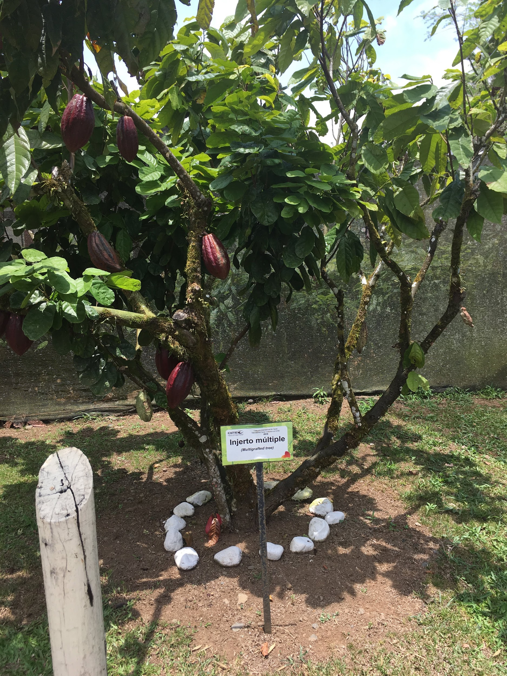
Fuente: Fotografía tomada por Laura Henry en el CATIE, abril 2018

Fotografia 3: Colección internacional de cacao del CATIE, Turrialba Costa Rica

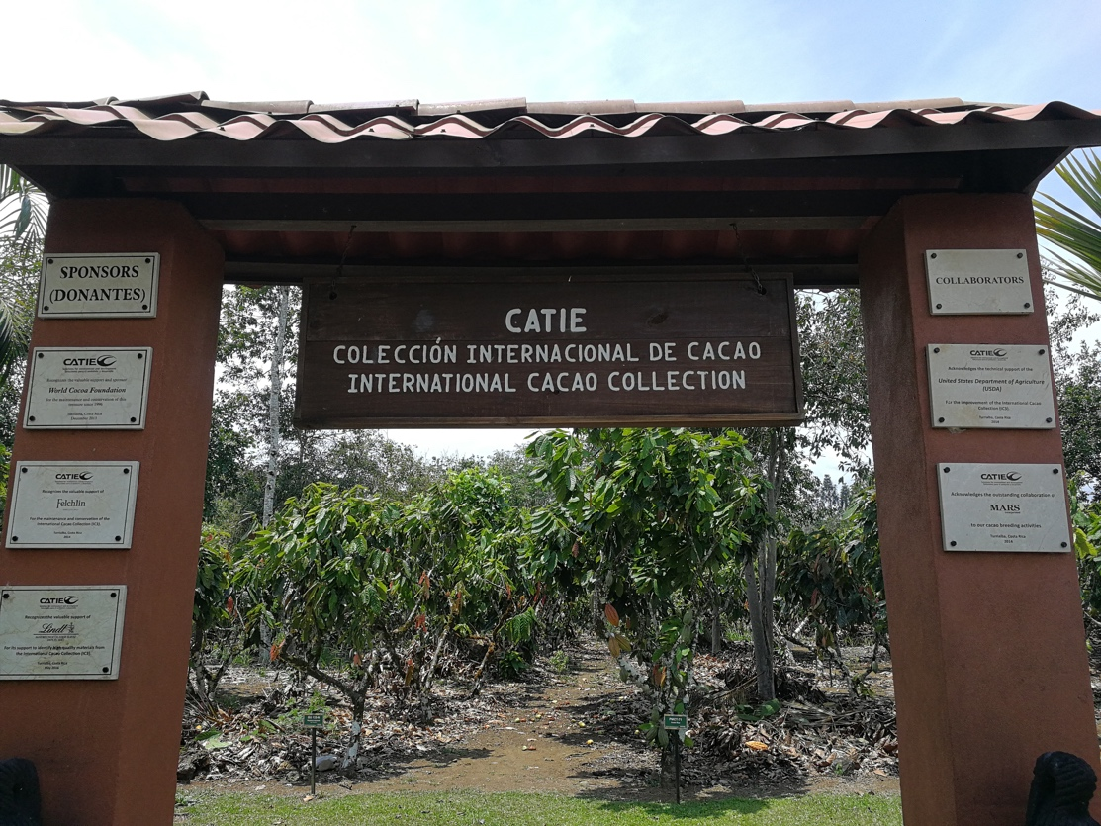
Fuente: Fotografía tomada por Laura Henry en el CATIE, abril 2018

Es así como el CATIE puso en práctica un proceso de transferencia tecnológica y de saberes transformando los modelos productivos locales. Generaron estrategias y clones que luego fueron exportados a otras regiones y otros países centroamericanos y africanos gracias a programas internacionales del CATIE.

Talamanca representó, para el CATIE, un territorio ideal para la implementación de estos proyectos ya que este era un territorio óptimo para la promoción de este cultivo de cacao debido a su clima ideal y porque ya existía la tradición del cultivo del cacao por parte de las poblaciones indigenas y afrodescendientes. Talamanca se convirtió así en un laboratorio de ensayo, en donde se probaron estos materiales genéticamente modificados y estrategias de cultivo (poda y sombra) que eran diferentes a lo que los actores locales denominaban “el modo de producción talamanqueño” el cual recuperaba lógicas y tradiciones indígenas. Según Eduardo Somarriba coordinador del PCC, entrevistado en abril 2018, las intervenciones del CATIE fortaleceieron las organizaciones locales como ACOMUITA y APPTA, modificaron el módelo de producción en Talamaca, cambiando las plantas y su reproducción por semilla, por clones e injertos y a través de las “Escuelas de campo” capacitaron a los actores locales con el fin de mejorar las técnicas de poda y de sombra. Además, se generaró mucho conocimiento y documentación que fue difundido en foros y congresos internacionales, logrando influenciar políticas locales, nacionales y globales.
Para Wilberth Philips, antiguo coordinador de Programa de Mejoramiento Genético del Cacao (entrevista realizada en abril 2018), la idea del cacao “criollo” es un mito ya que muchas de las variedades son de reciente introducción y algunas antiguas variedades ya habían sido modificado antes por la UFCO. Para él, el CATIE lo que quería era promover un cambio tecnológico con el que esperaban cambiar los modos de producción y así “cambiar las vidas de los productores”.

Sin embargo, los productores locales entrevistados expresaron que las intervenciones del CATIE fueron percibidas como verticales, sin reconocer la experiencia y el conocimiento local. Es decir, estas intervenciones reproducen las lógicas de “colonialidad del saber” ya que se impuso el pensamiento y la ciencia occidental-Europea sobre los sujetos coloniales no occidentales (Grosfoguel 2011) y se establece una jerarquía del conocimiento (Mignolo 2000) entre los expertos y los indígenas-campesinos, en donde se le atribuye una posición de subordinación al conocimiento local, el cual es percibido como “primitivo, amateur o supersticioso” (Escobar 2008). Para Vandana Shiva, los sistemas de conocimiento diversos de estos pueblos “no se consideran formas legitimas de conocer” y estos saberes “ecológicos” y no reduccionistas son rechazados y marginados frente a una ciencia “reduccionista” que se centra en las comercialización y mercantilización de la naturaleza. (Shiva 2001, 45). Este paradigma de la ingeniería genética está así al servicio de intereses comerciales, que buscan perpetuar las lógicas de apropiación de la naturaleza y del conocimiento local.

De esta forma, el principal interés de estas organizaciones internacionales, no fue mejorar la productividad de las fincas de cacao, sino experimentar en este territorio, recuperando material genético y conocimientos locales que luego serían transformados y traducidos en estrategias, metodologías de cultivo y clones que a su vez serían aplicados en los mismos territorios de los que fueron sustraídos. De esta forma, su objetivo fue extraer y producir conocimiento sobre cacao para ser replicable en otros territorios como nuevas “mercancías”.

Para los actores locales, las diferentes técnicas de apropiación del conocimiento y de intervención que se llevaron a cabo por estas organizaciones transformaron las dinámicas locales alrededor del cultivo del cacao. Generaron, además, conceptos híbridos en donde combinaban los saberes locales, con conocimiento científico y sus agendas políticas y las de sus donantes. En el caso del Programa de Mejoramiento Genético del cacao, los principales donantes eran empresas chocolateras como Hershey’s, Mars y Nestle . Es interesante constatar que estos conceptos híbridos fueron re-introducidos en las mismas comunidades que los inspiraron.
Un ejemplo de esto, fue el concpeto de “agroecología”. Para el CATIE por ejemplo, cuando habla de agroecología, muchas veces hace referencia al policultivo, lo que implica un enfoque más técnico y tecnológico y no político. Una finca cumple con este requisito (CATIE 2014) si tiene al menos 70% de sombra natural, se cultiva de forma diversificada incorporando maíz, plantas de plátano, yuca, frutales y maderables. Además debe de aplicar fertizantes orgánicos, controladores biológicos y fungicidas orgánicos. Mientras que para las comunidades índigenas y para el movimiento ambiental, hablar de agroecología implica no sólo promover el policultivo, la agroforestería, rotaciones de cultivos integrando los animales y los productores (Sevilla 2006), sino también tomar en cuenta las problematicas locales y enfrentar las injusticias distributivas y la depredación ambiental (Giraldo 2018, 124). Es decir implica cuestionar el modelo de desarrollo económico hegemónico y por lo tanto implica poner en duda el extractivismo agrícola. Es así que nos encontramos frente a una importante contradicción que se da al confrontar dos lenguajes de valoración de la naturaleza (Martínez Alier 2005) y de la agricultura que son divergentes. Además, las comunidades indigenas ya producian bajo esa lógica antes de que el CATIE iniciara sus intervenciones.
Las intervenciones del CATIE generaron resistencias en los productores indígenas por el riesgo que representaba eliminar sus plantas tradicionales y porque implicaba introducir prácticas y lógicas diferentes de poda y de sombra. Durante las entrevistas realizadas a organizaciones productoras locales como ACOMUITA, las intervenciones del CATIE fueron mal percibidas por los productores indígenas ya que para ellos estas fueron verticales y no tomaron en cuenta el conocimiento local, las tradiciones y los imaginarios locales. Faustina Torres, insiste durante la entrevista que “no estaban de acuerdo con cambiar el modo de producción indígena que es un sistema de producción ancestral” y que los “ clones del CATIE nunca funcionaron” y “nos usaron como experimento”. Esto debido a que el cacao para ellas, tiene un valor simbólico y cultural que trasciende sus fines comerciales. Además, otros productores entrevistados consideraron que los clones introducidos generaban un cacao de menor calidad que requería de más trabajo en poda y de menos sombra. Es así que estas nuevas lógicas de cultivo representaban para ellos una amenaza al “modelo de desarrollo talamanqueño” el cual se basa en un modelo de producción agroecológico.

Fotografía 3: Presentación sobre Conocimiento Ancestral de Faustina Torres, presidenta de ACOMUITA
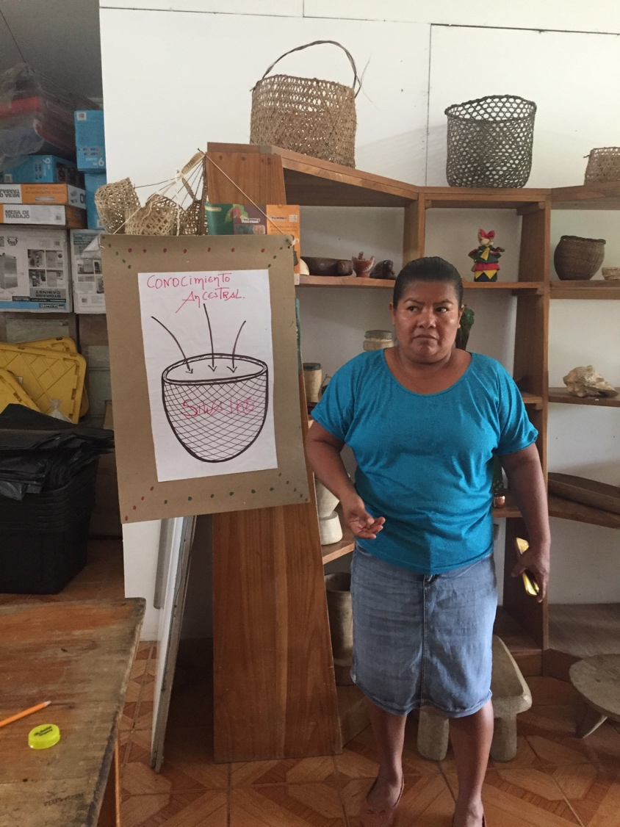
Fuente: Fotografía de Tania Rodrñiguez, instalaciones de ACOMUITA, mayo 2018

Si partimos de una definición ampliada del concepto de extracción, se puede afirmar que hay un cambio en la forma de extracción ya que esta no es exclusivamente de materias primas (banano o plátano) sino de saberes y de material genético. Con esto, se trata de incluir estos territorios periféricos en las lógicas de la mercantilización y monetarización (Gago y Mezzadra 2015). Estos territorios marginales, que no están sujetos al frenesí de la acumulación, son así sometidos a procesos de extracción que el capital necesita para renovarse (Gago y Mezzadra 2015). El modelo de producción indígena talamanqueño, es así intervenido, disciplinado y domesticado con el fin de transformarlo para que este aumente su productividad y así entrar en las lógicas del mercado.
  - Del cacao agroecológico al monocultivo verde
Como parte de este proceso de investigación se visitaron múltiples fincas en Talamanca y Guapiles especificamente en las instalaciones de la Universidad EARTH, en donde se han plantado los clones del CATIE. Al estudiar las técnicas de cultivo y el paisaje se hace evidente que la forma de cultivar el cacao ha cambiado. La observación participante en reuniones y capacitaciones nos permitió evidenciar que en estas plantaciones los árboles de cacao requerían de menos sombra y por lo tanto, no se estaba respetando los criterios propios del policultivo.
Se pudo así, observar una presencia reducida de de arboles frutales y de otros cultivos propios de las fincas integrales. Si este patrón se mantiene y se profundiza, es posible que el cacao se empiece a plantar de forma más intensiva y sin necesidad de incorporar otros cultivos, asimilándose cada vez más a un “monocultivo verde”.
El término “monocultivo verde” se ha venido acuñando desde nuestro proyecto “Mitos y realidades del cacao orgánico” en el CIEP, para hacer referencia a cultivos que han sido calificados históricamente como “verdes” por ser producidos de forma agroecológica y cultivados desde la agricultura familiar sin hacer uso de agroquímicos. Este es el caso del cacao, el cual tradicionalmente ha sido cultivado en fincas integrales o desde la agroforestería en combinación con otros cultivos, como frutales, banano, café, etc., debido a que este cultivo requiere de al menos un 50% de sombra. Sin embargo, después de procesos de modificación genética se han generado clones con necesidades de sombra y poda diferentes.
De esta forma, los clones que se observaron tanto en la EARTH como en el CATIE no siguen las logicas de cultivo convencionales de las variedades criollas (Matina), sino que pueden ser cultivados un árbol a la par del otro con una necesidad de sombra inferior con lo cual según los técnicos de la EARTH y del CATIE, buscan combatir más efectivamente la aparición del hongo de la monilia. No obstante, esto se asemeja a las formas de producción propias de los monocultivos. A este tipo de cultivos que han generado todo un imaginario de ser “verdes” y agroecológicos pero que están mutando a formas de producción agroindustriales los llamamos monocultivos verdes.
Según los resultados de este proceso de investigación, los monocultivos “verdes” se caracterizan por:
- Ser materiales genéticamente modificados con mayor resistencia a hongos y enfermedades, así como al sol.
- Ser una forma de cultivo que no requiere de sombra ni de una finca agroecológica.
- Tener por objetivo aumentar la productividad para la exportación
- Correr el riesgo de tener un producto de menor calidad. Esto debido a que el proceso de mejoramiento genético hasta la fecha, ha tenido por objetivo optimizar la resistencia y la productividad de las variedades de cacao. Pero no se han interesado de la misma manera en mantener los atributos genéticos de calidad (como el porcentaje de grasa, el sabor, las características organoletpticas, entre otras). Según Laura Henry, cabe precisar que la calidad del cacao depende de varios factores o atributos que son genéticos pero también ligados al modo de cultivo, al tratamiento poscosecha, a las caracteristicas propias de la tierra y al clima.
Para Henry, si bien actualmente no se puede hablar de que el cacao es un monocultivo en términos agronómicos, porque todavía hay otros cultivos, maderables, banano y algunos frutales en las fincas, si se puede observar un cambio drástico en la lógicas productivas de las fincas y en el paisaje. Este concepto nos permite resaltar el hecho de que estamos viviendo un proceso de transformación el cual se está llevando a cabo siguiendo una lógica agroexportadora que es propia del extractivismo agrícola. Estos cambios se han venido posicionando y difundiendo bajo el discurso de que estas transformaciones son necesarias para combatir una amenaza mayor: la monilia y otras plagas. De esta forma, se está desplazando el modo de producicón indigena, y se está integrando a estas economías perifericas al capitalismo global.

Conclusiones

Talamanca ha sido un territorio fronterizo revalorizado por su riqueza natural y cultural, sin embargo es una región marcada por la presencia histórica del extractivismo agrícola que ha dejado como resultado paisajes de despojo (Ojeda et al. 2015, 109), es decir proyectos políticos en donde se materializa “procesos históricos de desigualdad, muerte y sufrimiento”. Esta región fue pensada y organizada en función de los intereses extractivos de las empresas bananeras, que independientemente del nombre que tengan (UFCO, Dole, Del Monte, etc), siguen perpetuando las mismas lógicas de apropiación y de extracción de la fuerza de trabajo y de la naturaleza.
Las condiciones sociales y políticas de las fronteras hacen de ellas territorios de oportunidad para la expansión de estos monocultivos ya que son son territorios empobrecidos marcados por procesos históricos de “despojo, exclusión y desigualdad ambiental”(Rodríguez, Obando, y Acuña 2018, 194). Estamos así al frente de procesos de producción desregulados, intensivos que acentúan los impactos ambientales y sociales. El contexto fronterizo también facilitó el desarrollo de las intervenciones de organizaciones internacionales como la UICN, el CATIE o el BID, los cuales por implementar proyectos en estos territorios gozaron de mayor autonomía ante una presencia menos activa del Estado costarricense.
Sin embargo, no se puede afirmar que el Estado ha estado ausente, sino que este tiene ausencias selectivas, ya que está presente para promover y facilitar el desarrollo de las operaciones extractivas, pero no así cuando este debe de controlar y promover la justicia ambiental y social. Podemos afirmar, que en estas regiones fronterizas se materializa uno de los principales proyectos del Estado Costarricense: el modelo de desarrollo basado en la agorexportación. Lo que entra en contradicción con la imagen que presenta a Costa Rica como la excepción verde del Istmo centroamericano.
Queda claro que el módelo de conservación pensado por este país ha sido un modelo de gobernanza ambiental neoliberal que en ningún momento, pone en duda la expansión de estos monocultivos o la apropiación del material genético o de los conocimientos locales. Más bien esta expansión es vista como un “logro país” ya que posiciona a Costa Rica como uno de los principales exportadores de piña y banano en el mundo.
Se puede así afirmar que historicamente, el Estado costarricense ha tenido un rol fundamental en los procesos de apropiación de los recursos naturales ya que con sus acciones u omisiones facilita la extracción y la explotación de la naturaleza (Rodríguez, Obando, y Acuña 2018, 189).

Asímismo, podemos concluir que existe una tendencia promovida por el Estado y las organizaciones internacionales, de posicionar al cacao como “patrimonio cultural” y como una alternativa productiva a los monocultivos que además puede promover la adaptación al cambio climático y la captura de carbono. No obstante, es importante insistir en el hecho de que el cacao no es una verdadera alternativa a los monocultivos. Por un lado, Costa Rica no produce una cantidad suficiente (700 toneladas al año) para que este pueda ser competitivo y generar una mejorara en la calidad de vida de los productores. Por otro lado, su producción está siendo influenciada por el mismo modelo agroexportador que está más interesado en mejorar su productividad y no su calidad. A través del cacao, además, se puede evidenciar otra forma de extracción, ya de no materias primas sino de conocimientos y de materiales geneticos los cuales fueron extraídos y apropiados por centros de investigación para ser transformados (clones y conceptos híbridos) con el fin de ser exportados a nuevos territorios. Talamanca fungió así como un laboratorio en donde se probaron nuevos materiales genéticamente modificados así como metodologías y técnicas de cultivo. Es así como la introducción de estos clones no se puede percibir como una alternativa sino como una continuación de los procesos de extracción y apropiación de la naturaleza. Como afirma Vandana Shiva, “la ingenieria genética y las patentes sobre la vida son la expresión última de la comercialización de la ciencia y la mercantilización de la naturaleza” (Shiva 2001, 44).

Finalmente, se puede afirmar que a través de tanto de los monocultivos como de la transferencia tecnológica alrededor del cacao se ha tratado de integrar a Talamanca al capitalismo global. Para esto se hizo uso de una serie de operaciones extractivas muy diversas que van desde la extracción de materias primas a la extracción de saberes y materiales genéticos. Estos procesos han intentado de domesticar e integrar estos territorios indigenas, a pesar de sus resistencias, a las lógicas de acumulación y mercantilización de la naturaleza.

Bibliografía

Acosta, Alberto. 2011. “Extractivismo y neoextractivismo: dos caras de la misma maldición”. Más allá del desarrollo, 83–118.

Acuña, Kathia. 2007. “Tsuru: el cacao en alta Talamanca”. Herencia 20 (1–2). http://revistas.ucr.ac.cr/index.php/herencia/article/view/10035.

Beer, John, Celia Alice Harvey, Muhammad Ibrahim, Jean Michel Harmand, Eduardo Somarriba Chávez, y Francisco Jiménez Otárola. 2003. “Servicios ambientales de los sistemas agroforestales”, CATIE.

Bourgois, Philippe. 1994. Banano, etnia y lucha social en Centro América. Editorial Department Ecuménico de Investigaciones.

Boza Villarreal, Alejandra. 2014. La frontera indígena de la Gran Talamanca, 1840-1930. Editorial de la Universidad de Costa Rica y Editorial de la Universidad Estatal a Distancia, 357.

Bozzoli, María E. 1979. El nacimiento y la muerte entre los bribris. JSTOR.
Bran-Guzmán, Emanuel. 2017. “Conflictividad socioambiental en Centroamérica. Una década de rearticulación y movilización social y política”. Argumentos 30 (83): 43–68.

Bustillos, Rolando Cerda, Tania Espin Chion, y Miguel Cifuentes. 2013. “Carbono en sistemas agroforestales de cacao de la Reserva Indígena Bribri de Talamanca, Costa Rica”, 9.

CATIE. 2014. “Guía técnica del cultivo del cacao manejado con técnicas agroecológicas”. Académico (blog). 2014. https://www.catie.ac.cr/blog/guia-tecnica-del-cultivo-del-cacao-manejado-con-tecnicas-agroecologicas/.

Duncan, Quince, y Carlos Meléndez. 1972. El Negro en Costa Rica. Editorial Costa Rica. San José, Costa Rica.

Enríquez, Gustavo. 1980. “Breve_historia_de_la_moniliasis.pdf”. 1980. http://repositorio.bibliotecaorton.catie.ac.cr/bitstream/handle/11554/573/Breve_historia_de_la_moniliasis.pdf?sequence=1.

Enriquez, Gustavo, y Oscar Brenes. 1980. “Desarrollo e impacto de la moniliasis del cacao en Costa Rica”. Turrialba: CATIE.

Escobar, A. 2008. Territories of difference: place, movements, life, redes. Durham: Duke University Press.

Foucher, Michel. 1991. Fronts et frontières: un tour du monde géopolitique. Fayard.

Fourny, Marie-Christine. 2005. “De la frontière naturelle à la nature comme lien transfrontalier. Du rôle et de la place de l’environnement et du milieu dans les coopérations transfrontalières.” En Tropisme des frontières, Approche multidisciplinaire, L’Harmattan, 1:209. Paris, France: Velasco-Graciet H. & C. Bouquet.

Franklin, Hendrik. 2007. “Costa Rica-Panamá, Gestión Integrada de ecosistemas en la Río Sixaola. Documento de Proyecto”. Banco Interamericano de Desarrollo.

Gago, Verónica, y Sandro Mezzadra. 2015. “Para una crítica de las operaciones extractivas del capital. Patrón de acumulación y luchas sociales en el tiempo de la financiarización”. Nueva sociedad, núm. 255: 38–52.

Gay, Jean-Christophe. 2004. Les discontinuités spatiales. Paris: Economica.

Giraldo, Omar Felipe. 2018. La ecología política de la agricultura. Agroecología y posdesarrollo. San Cristóbal de Las Casas, Chiapas, México: El Colegio de la Frontera Sur.

Girot, Pascal, y Carlos Granados. 1997. “La cooperación transfronteriza y los nuevos paradigmas de la integración centroamericana.” En Las fronteras del istmo: Fronteras y sociedades entre el sur de México y América Central, Centro Francés de Estudios Mexicanos y Centroamericanos, 289–310. México: Bovin P.

Grosfoguel, Ramón. 2011. “Decolonizing Post-Colonial Studies and Paradigms of Political-Economy: Transmodernity, Decolonial Thinking, and Global Coloniality”. TRANSMODERNITY: Journal of Peripheral Cultural Production of the Luso-Hispanic World 1 (1). https://escholarship.org/uc/item/21k6t3fq.

———. 2016. “Del extractivismo económico al extractivismo epistémico y ontológico”. Revista Internacional de Comunicación y Desarrollo (RICD) 1 (4). http://www.usc.es/revistas/index.php/ricd/article/view/3295.

Gudynas, Eduardo. 2005. “El MAP entre la integración regional y las zonas de frontera en la nueva globalización”. CLAES, 9.

———. 2007. “Conflictos Ambientales en Zonas de Frontera y Gestión Ambiental en América del Sur | FlacsoAndes”. Gestión Ambiental 13 (1): 1–19.

———. 2009. “Diez tesis urgentes sobre el nuevo extractivismo”. Extractivismo, política y sociedad, 187–225.

———. 2013. “Extracciones, extractivismos y extrahecciones. Un marco conceptual sobre la apropiación de recursos naturales”. Observatorio del Desarrollo, 2013.

Hall, Carolyn. 1985. “America Central como región geográfica”. Anuario de Estudios Centroamericanos 11 (2): 5–24.

Hall, Carolyn, Hector Perez Brignoli, y John V. Cotter. 2003. Historical Atlas of Central America. University of Oklahoma Press.

Hilje Matamoros, Walter. 2014. “La refiguración cultural indígena en Costa Rica : el caso de los bribri (Talamanca, provincia de Limón, Costa Rica)”. http://bibdigital.flacso.edu.mx:8080/dspace/handle/123456789/3569.

Krauss, Ulrike, Claudio Arroyo, Johnny García, Armando Portuguez, y Vilmar Sánchez. 2003. “Manejo integrado de la moniliasis (Moniliophthora roreri) del cacao (Theobroma cacao) en Talamanca, Costa Rica”. Agroforesteria en las Américas 10 (37–38): 52–58.

Llaguno Thomas, José Julián. 2016. “Disputas territoriales en el Caribe Sur de Costa Rica, apuntes conceptuales desde la cuestión agraria (1960-2012)”. Anuario de Estudios Centroamericanos 42: 385–409.

Llaguno Thomas, José Julián, Sindy Mora Solano, Ana Lucía Gutiérrez Espeleta, Priscilla Barrios Alfaro, y Flavio Mora Moraga. 2014. “Políticas y conflictos socio ambientales: el caso de la tenencia de la tierra y los monocultivos en el caribe de Costa rRca (2006-2012)”. Revista de Ciencias Sociales 0 (145). http://revistas.ucr.ac.cr/index.php/sociales/article/view/17612.

MacLeod, Philip. 1996. “Auge y estancamiento de la producción de cacao en Costa Rica 1660-95”. Anuario de Estudios Centroamericanos 22 (1): 83–107.

MAG, Ministerio de Agricultura y Ganadería. 2010. “Programa de Desarollo Sostenible de la cuenca binacional del río Sixaola”. MAG. http://www.mag.go.cr/SG%20MAG/SG/7.GestionServicios/4%20Externos/7E16,%20Plan%20Estrategico%20Distrital.html.

Martínez Alier, Joan. 2005. El ecologismo de los pobres. Conflictos Ambientales y lenguajes de valoración. Icaria Antrazyt- FLACSO. http://www.terra.org/categorias/libros/el-ecologismo-de-los-pobres.

Matul, Daniel. 2007. “] Vecindad, cooperación y confanza mutua: una revisión”. Revista Centroamericana de Ciencias Sociales IV (1): 77–114.

Medina, Lucile. 2004. “Le dilemme des frontières en Amérique centrale: marges symboliques ou espaces en construction : le cas des frontières Nicaragua-Costa Rica et Costa Rica-Panamá / Lucile Medina-Nicolas ; sous la dir. d’Alain Musset”. France: Université de Paris-Nanterre.

Mignolo, W.D. 2000. “La colonialidad a lo largo y a lo ancho: el hemisferio occidental en el horizonte colonial de la modernidad”. En La colonialidad del saber: eurocentrismo y ciencias sociales, editado por E. Lander. Buenos Aires: CLACSO.
Murillo, Carmen. 2000. “Vaivén de arraigos y desarraigos: Identidad Afro-caribeña en Costa Rica 1870-1940”. Revista de Historia, Centro de Investigaciones históricas, Universidad de Costa Rica, 2000.

Ojeda, Diana, Jennifer Petzl, Catalina Quiroga, Ana Catalina Rodríguez, y Juan Guillermo Rojas. 2015. “Paisajes del despojo cotidiano: acaparamiento de tierra y agua en Montes de María, Colombia”. Revista de Estudios Sociales No.35, octubre, 107–19. https://doi.org/10.7440/res54.2015.08.

Perez Brignoli, Hector. 2000. Breve historia de Centroamérica. Costa Rica: El libro de bolsillo; Alianza Editorial.

Philipp Whelan, Mathew. 2005. “Reading the Talamanca landscape: land use and livelihoods in the Bribri and Cabécar indigenous territories”.

Pinto-Valencia, Paola Karolina. 2012. “Adopción de sistemas diversificados de producción agropecuaria como mecanismos de adaptación al cambio climático en el marco del manejo y gestión de cuencas hidrográficas en Sixaola, Costa Rica”. Magister Scientiae en Manejo y gestión integral de cuencas h idrográfica, Turrialba, Costa Rica: Centro Agronómico Tropical De Investigación Y Enseñanza (CATIE).

Proyecto Binacional Sixaola, Cooperación Técnica BID-GEF, y Asociación ANAI. 2012. “Tercer informe técnico del proyecto ‘Identificación y Mapeo de Fuentes de Contaminación en la Cuenca Binacional Sixaola’”.

Ramírez, Alonso. 2017. “A political ecology of neoliberal multiculturalism: social inclusion and market-based conservation in indigenous Costa Rica”. Tesis de Doctorado, Den Haag: Erasmus University Rotterdam.

Reitel, Bernard, y Patricia Zander. 2004. “Espace transfrontalier”. Hypergeo, 3.

Renard, Jean-Pierre. 1997. Le géographe et les frontières. L’Harmattan.

Rodriguez, Tania. 2013. “Dynamiques de coopération transfrontalière sur la façade caraïbe du Costa Rica et du Panama : le cas du bassin du fleuve Sixaola”. Études caribéennes, núm. 21 (julio). https://doi.org/10.4000/etudescaribeennes.5747.

Rodríguez, Tania. 2014. “Gouverner l’environnement dans des régions frontalières. Coopération et conflits dans les bassins du fleuve San Juan (Costa Rica-Nicaragua) et du flueve Sixaola (Costa Rica-Panama)”. Thèse de Doctorat en Géographie, Paris Diderot, Paris 7: Paris 7- Diderot.

Rodriguez, Tania. 2016. “Petróleo y resistencia en Centroamérica. El caso de ‘Acción de lucha antipetrolera (ADELA)’ en el Caribe sur de Costa Rica (1999-2002)”. Anuario Centro de Investigación y Estudios Políticos, núm. 7: 9–39.

Rodríguez, Tania, Alexa Obando, y Marylaura Acuña. 2018. “Entender el extractivismo en regiones fronterizas. Monocultivos y despojo en las fronteras de Costa Rica”. Sociedad y Ambiente, julio, 165–200.

Rodríguez-Echavarría, Tania, y Delphine Prunier. 2020. “Extractivismo agrícola, frontera y fuerza de trabajo migrante: La expansión del monocultivo de piña en Costa Rica”. Frontera Norte, Revista Internacional de frontera, territorios y regiones. 32: 25. http://dx.doi.org/10.33679/rfn.v1i1.1983.

Sevilla, Eduardo. 2006. “Agroecología y agricultura ecológica: hacia una ‘re’ construcción de la soberanía alimentaria”. Agroecología 1: 12.

Shiva, Vandana. 2001. Biopiratería: El saqueo de la naturaleza y del conocimiento. Icaria Editorial.

Somarriba, Eduardo, Hernán J Andrade, Milena Segura, y Marilyn Villalobos. 2008. “¿Cómo fijar carbono atmosférico, certificarlo y venderlo para complementar los ingresos de productores indígenas en Costa Rica?”, 8.

Somarriba, Eduardo, Marilyn Villalobos, Leví Sucre, Marina López, Faustina Torres, Abelardo Torres, y Kathia Rodríguez. 2008. “El proyecto Captura de carbono y desarrollo de mercados ambientales en cacaotales y otros sistemas agroforestales indígenas en Talamanca, Costa Rica”. Agroforesteria en las Américas 46: 6.

Turner, F.J. 1996. The frontier in American History. Dover Pubications. New York.

Velasco-Graciet, Hélène, y Christian Bouquet. 2006. Tropisme des frontières: approche pluridisciplinaire. L’Harmattan. France: Velasco-Graciet H. & C. Bouquet.

ANAI es una asociación creada en 1973 por Bill McLarney, con el fin de promover la conservación de la naturaleza y el desarrollo sostenible en la región de Talamanca en Costa Rica. https://www.anaicostarica.org
Entrevista a Laura Henry, agrónoma y geógrafa experta en cacao, junio 2020.
Proyectos de investigación: 1. Entender el extractivismo en Costa Rica y Centroamérica, estado de la cuestión y marco conceptual, 2. Extractivismo en regiones fronterizas, los casos de la cuenca del río Sixaola (entre Costa Rica y Panamá) y la cuenca del río San Juan (entre Costa rica y Nicaragua) y 3. Mitos y realidades del cacao orgánico en Talamanca, ¿una alternativa al extractivismo?
El creciente número de iniciativas de cooperación destinadas a establecer proyectos de conservación y de agricultura “sostenible” pone en evidencia el gran interés que ha tenido la cooperación internacional en Talamanca. Organizaciones como la Unión Internacional para la Conservación de la Naturaleza (UICN), The Nature Conservancy (TNC), centros de investigación como el Centro Agronómico Tropical de Investigación y Enseñanza (CATIE) y la EARTH así como organizaciones multilaterales como el BID o el Sistema de Integración Centroamericana (SICA) coinciden en definir esta frontera como un área ambientalmente estratégico, debido a su alta biodiversidad (Franklin, 2007) y han desarrollado importantes proyectos en estos territorios. Las áreas protegidas localizadas en este segmento fronterizo abarcan 143.000 hectáreas (121.000 hectáreas en Costa Rica y 22.000 hectáreas en Panamá, y representan el 40,3% de las áreas protegidas de Panamá y el 27,9% de Costa Rica (Matul 2007, 107).
Los agricultores que se asentaron en esta frontera provenían de otros cantones de Costa Rica, entre ellas Upala, San Carlos, Puriscal y Guanacaste, con la promesa de tierras específicamente para producir plátanos de exportación
Las fincas están localizadas en los pueblos de Paraíso, Celia, Ania, Sixaola, Catarina, Olivia, San Rafael y Margarita,
Compran el kilo a 1500 colones el kilo, es decir $2,5 a diferencia de otras asociaciones como APPTA que lo compra a 800 colones, es decir $1,5.
Proyectos como Adaptación, vulnerabilidad y ecosistemas (AVE) de la UICN, el proyectos de Mejoramiento genetico del Cacao y el Programa Cacao Centroamerica del CATIE, el Proyecto Gestión Integrada de la Cuenca del Sixaola del BID y de Ministerio de Agricultura de Costa Rica conocido como BID-MAG.
Clones seleccionados: CATIE-R1, el CATIE-R4, el CATIE-R6, el CC-187, el ICS-95 T1 y el PMCT-58
https://www.icco.org
Asociación de Mujeres Indígenas de Talamanca (ACOMUITA) es una organización de mujeres indígenas Bribri que produce cacao para el mercado nacional e internacional. ACOMUITA se formó en el año 1991 con el objetivo de reunir a las mujeres Bribri de las aldeas de Watsi y Shiroles para hacer frente a las importantes secuelas que había dejado el terremoto que tuvo como empicentro la provincia de Limón. Hoy en día artícula a mujeres productoras de acao, las cuales además procesan el cacao para hacer chocolate.

